**适用范围 ：**17K 作品内容相关信息的输出

**接入流程 ：**申请颁发私钥和 ID 配合 Bundle ldentifier 使用

iOS SDK集成

1. 集成

SDK为Swift开发，需要swift项目或者oc-swift混编项目，纯oc项目需要改成支持swift（混编）

方式一 推荐pod集成

pod 'Reader17k', :path => './LocalPod/Reader17k'

方式二 xcframework集成

将 Reader17kSDK.xcframework 引入项目  
 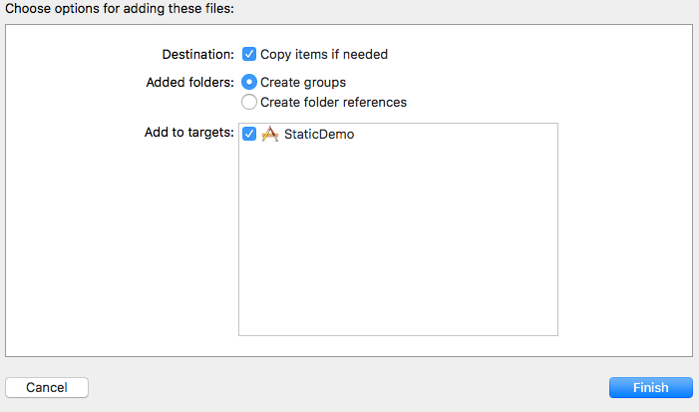

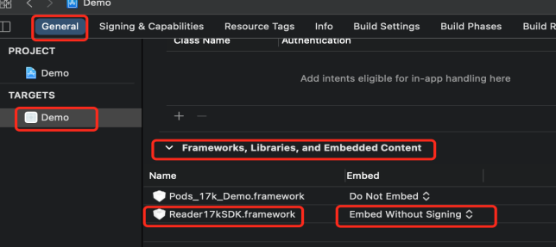

app集成后增量：

iOS9+ 增量5.1M （armv7 + arm64）

二、问题

1. dyld: Library not loaded: @rpath/XXXX Reason:XXX问题

需要把库加入到工程中，需要Embed



老项目参考下面方法：  
如果有Embed Frameworks，那么就直接加入即可

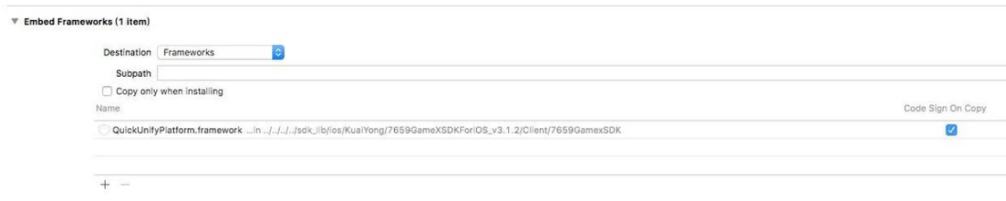

如果没有的话

1>选择新增 New Copy Files Phase

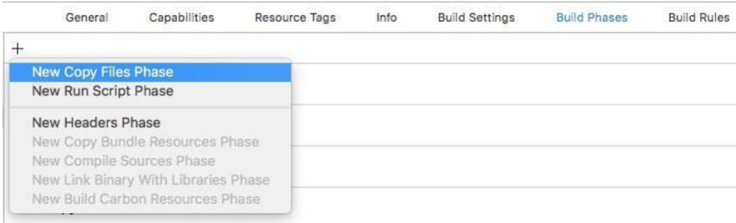

2>将 Destination 设置为 Frameworks

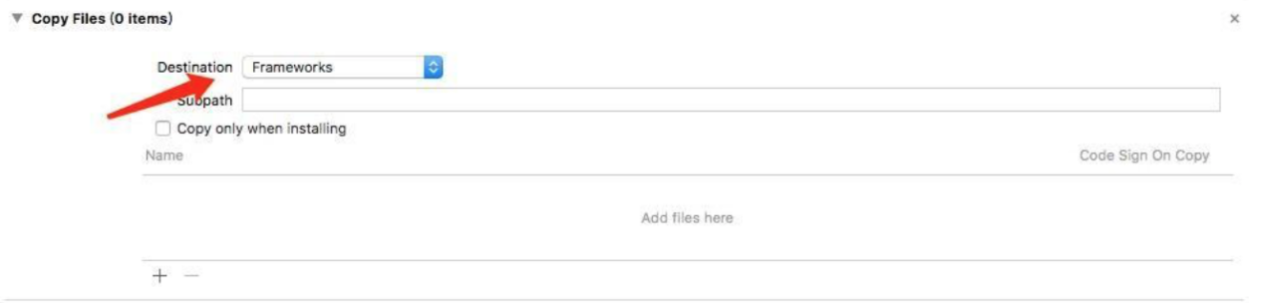

3>加入对应的动态库

2．网络链接失败,有部分链接使用的是http请求需要在info中配置



1. 在Info.plist中添加NSAppTransportSecurity类型Dictionary。
2. 在NSAppTransportSecurity下添加NSAllowsArbitraryLoads类型Boolean,值设为YES

三、使用说明（详情参考demo 需要 pod install）

swift

import Reader17kSDK

oc

#import <Reader17kSDK/Reader17kSDK.h>

配置SDK

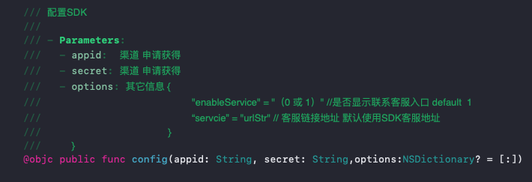



使用

方式一：页面嵌入式接入，例如顶部分栏的子页面



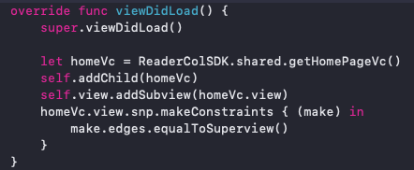

方式二：打开SDK ，例如点击 按钮 打开阅读SDK页面

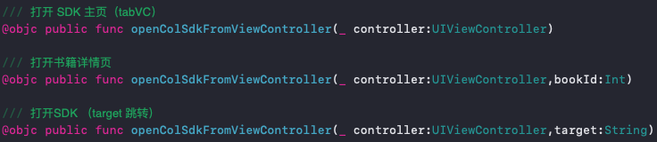

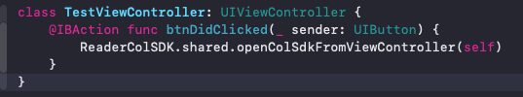

广告 ad delegate

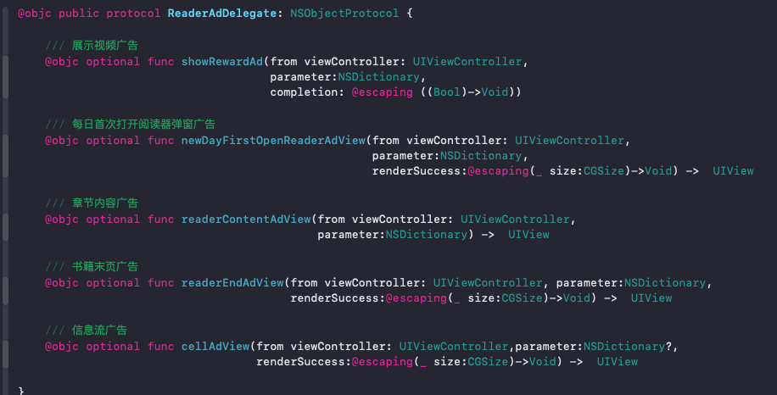

配置代理



实现广告协议

